LIDO -mallipohja
Finnaan toimitettavien aineistojen tiedot tulee olla XML-formaatissa LIDO -skeeman mukaisesti muotoiltuna.
LIDO -mallipohjassa on kommentoituna ohjeistusta siitä, mitä tietoa tulee mihinkin LIDO -skeeman elementtiin. Aineisto mapataan kokoelmahallintajärjestelmän kentistä tietosisällöltään vastaaviin LIDO -skeeman elementteihin.

Mappaus LIDO -mallipohjaan tehdään pääsääntöisesti järjestelmätoimittajan ja museon henkilökunnan yhteistyönä. Järjestelmätoimittaja hoitaa aineiston mappauksen teknisen puolen ja museon henkilökunta aineiston sisällöllisen puolen.

Järjestelmätoimittaja huolehtii siitä, että museon aineisto tuotetaan LIDO –skeeman mukaisena Finnan haravoitavaksi.

Järjestelmätoimittajan tulee huolehtia siitä, että museon Finnaan toimitettava aineisto on dynaaminen: jos jossakin LIDO -elementissä ei ole mitään tietoa, niin tätä elementtiä ei myöskään näytetä. Tyhjät LIDO -elementit voivat aiheuttaa turhia tyhjiä rivejä Finnassa.
Jos LIDO -mallipohjasta puuttuu paikka tiedolle, jonka haluaisitte siirtää LIDOssa Finnaan, niin olkaa yhteydessä Museovirastoon sähköpostilla museumplus@museovirasto.fi

Tässä on linkki Finnan asiakaswikiin: https://www.kiwi.fi/display/Finna/Finna

Versiohallinta:
LIDOmallipohja_versio 1_0.xsl on julkaistu 12.2.2020

LIDOmallipohja_versio 2_0.xsl on julkaistu 20.5.2020
-muutettu objektin merkintöjä siten, että yksi merkintäkokonaisuus on aina omassa <lido:inscriptions></lido:inscriptions> elementissään
<lido:inscriptions>
<!--1. merkintä-->
<lido:inscriptionDescription lido:type="tyyppi">
<lido:descriptiveNoteValue lido:label="merkinnän tyyppi">
<!--merkinnän tyyppi-->
</lido:descriptiveNoteValue>
</lido:inscriptionDescription>
<lido:inscriptionDescription lido:type="tekniikka">
<lido:descriptiveNoteValue lido:label="merkinnän tekniikka">
<!--merkinnän tekniikka-->
</lido:descriptiveNoteValue>
</lido:inscriptionDescription>
<lido:inscriptionDescription lido:type="sijainti">
<lido:descriptiveNoteValue lido:label="merkinnän sijainti">
<!--merkinnän sijainti-->
</lido:descriptiveNoteValue>
</lido:inscriptionDescription>
<lido:inscriptionDescription lido:type="sisältö">
<lido:descriptiveNoteValue lido:label="merkinnän sisältö">
<!--merkinnän sisältö-->
</lido:descriptiveNoteValue>
</lido:inscriptionDescription>
</lido:inscriptions>
<lido:inscriptions>

LIDOmallipohja_versio 3_0.xsl on julkaistu 18.7.2023
1. Mallipohja käyttää uusinta LIDO 1.1.-version skeemaa
2. Ohjetekstejä on muutettu
3. Objektin tunnisteen tyyppi on joko item tai collection riippuen siitä, mitä hierarkian tasoa kuvataan
4. Lisätty järjestelmä, jolle LIDO-pohja on luotu

5. Lisätty kuvailun kohteena olevan objektin esim. tekstidokumentin kieli

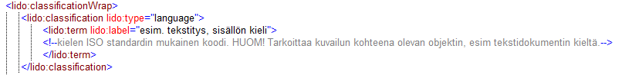

6. Ensisijaiset otsikot voi merkitä "preferred" ja toissijaiset "alternate"-attribuuteilla

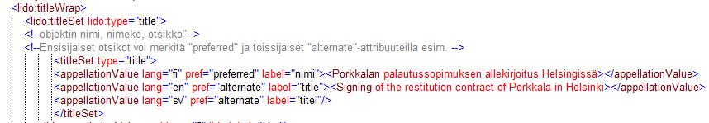

7. Yksittäisen objektin/teoksen esittelytekstit, joka täydentää objektin peruskuvausta
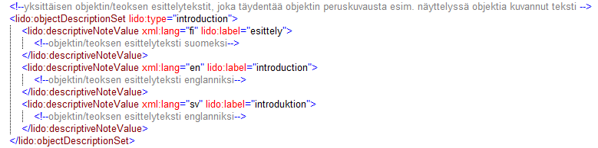
8. Kokonaisuuden laajuus koostettuna
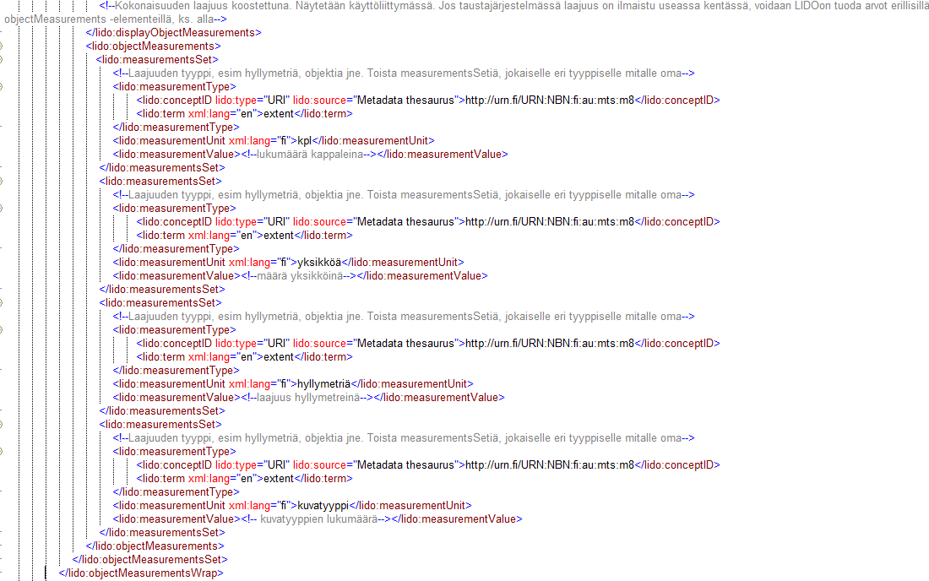

9. Valmistusajan kielisyydet (FI, EN, SV)
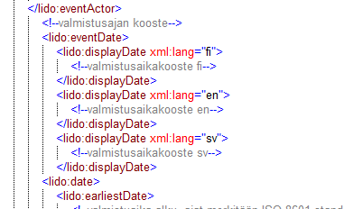

10. Käyttöajan kielisyydet (FI, EN, SV)
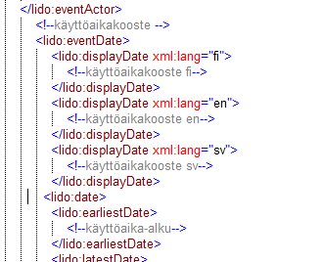

11. Löytymisajan kielisyydet (FI, EN, SV)
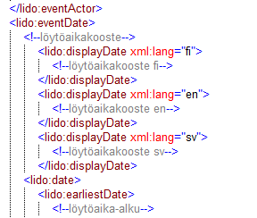

12. Aiheenajan kielisyydet (FI, EN, SV)
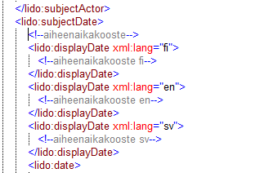

13. Valmistus-event muinaisjäännös- ja rakennusperintörekisteritunnukset
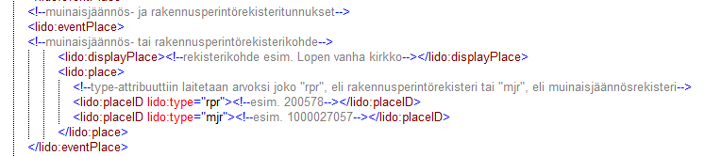

14. Käyttö-event muinaisjäännös- ja rakennusperintörekisteritunnukset
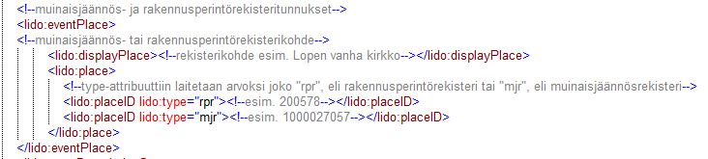

15. Löytyminen-event muinaisjäännös- ja rakennusperintörekisteritunnukset
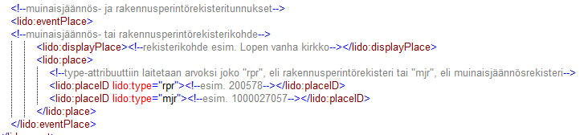
16. Aiheeseen liittyvä muinaisjäännös- ja rakennusperintörekisteritunnukset
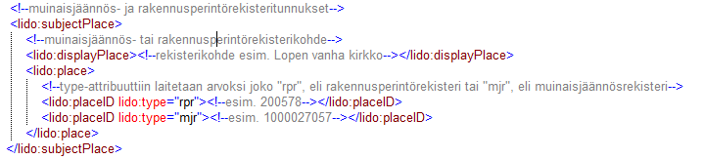

17. Muinaisjäännös- tai rakennusperintörekisterikohde sekä linkki
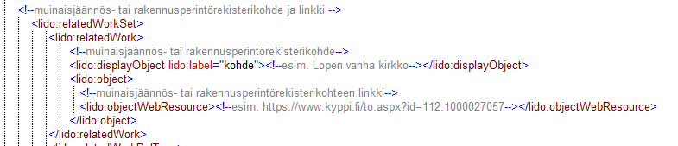

18. Aineistohierarkia
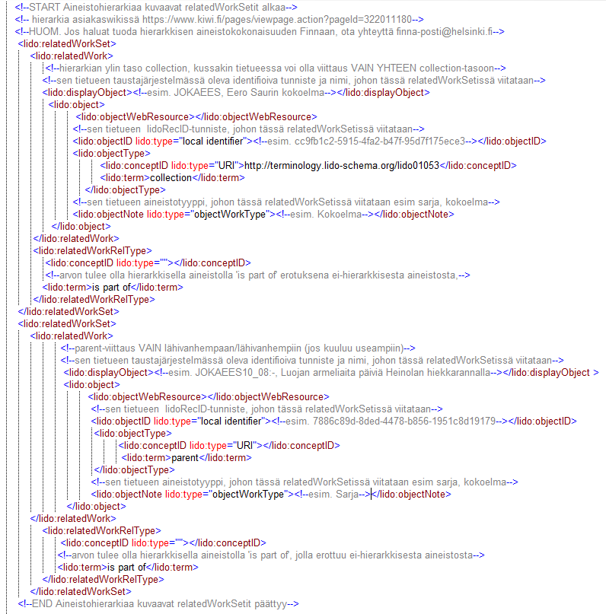

19. Julkaisujen ISBN
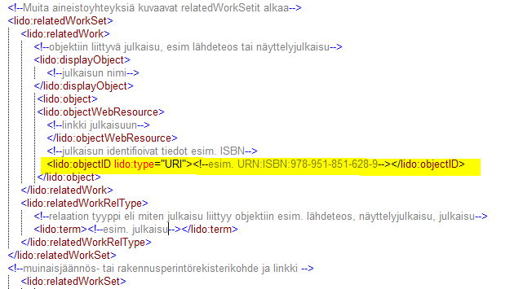

20. collection', tai 'item', riippuen mitä hierarkian tasoa kuvataan
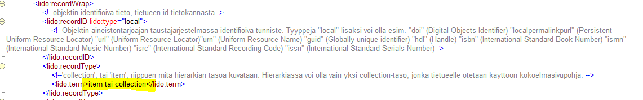

21. Finnan vanha tunniste luokkahuonetta yms varten, poimitaan Finnassa kenttään 'ctrlnum'
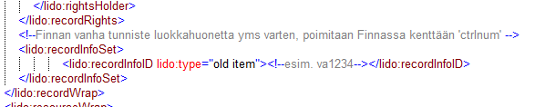

22. Ladattavalle tiedostolle on mahdollista tuoda myös kuvatiedoston alkuperäinen nimi esim. 062003:1.jpg
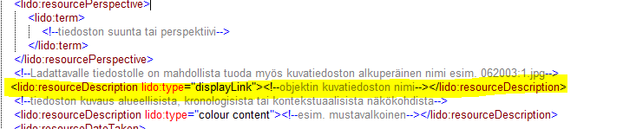

23. <lido:resourceWrap> <lido:resourceSet><lido:resourceRepresentation lido:type=" ">
-lisätty uusia objektin tietueessa tarjottavia tietuetyyppejä (glTF, glb, mp4, mp3, wav, pdf, docx, xlsx)

LIDOmallipohja_versio 4_0.xsl on julkaistu 09.07.2024
1. Valmistuspaikan koosteeseen lisätty kieliversio ja paikan YSO URI
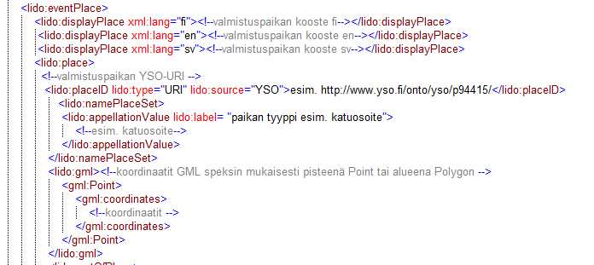

2. Käyttöpaikan koosteeseen lisätty kieliversio ja paikan YSO-URI
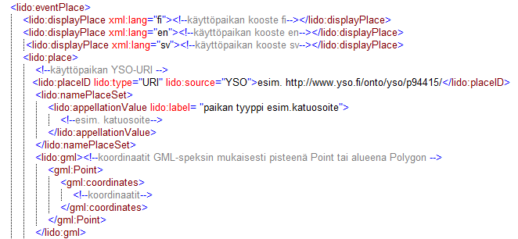
3. Löytöpaikan koosteeseen lisätty kieliversio ja paikan YSO-URI
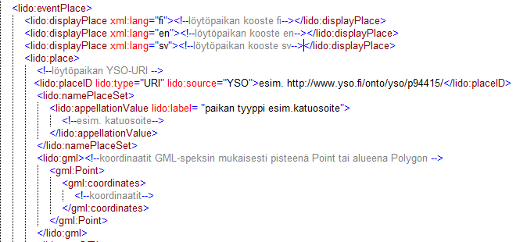

4. Aiheenpaikan koosteeseen lisätty kieliversio ja paikan YSO-URI
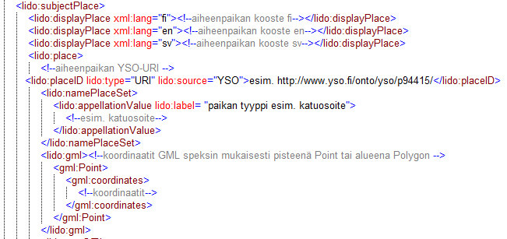

5. Objektiin liittyvään julkaisuun lisätty kieliversio
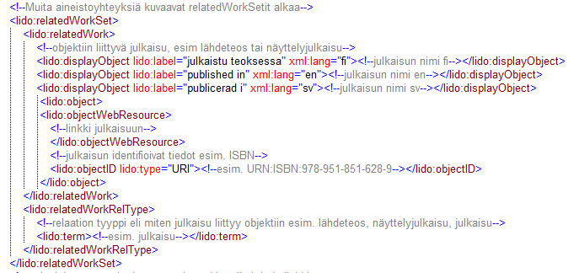

6. Kokoelman nimeen lisätty kieliversio
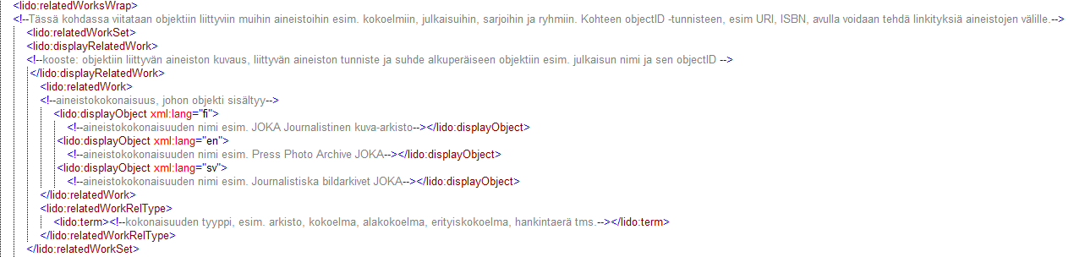

7. Valmistajan rooli kieliversiona
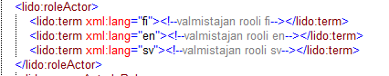

8. Objektin mitat kieliversiona
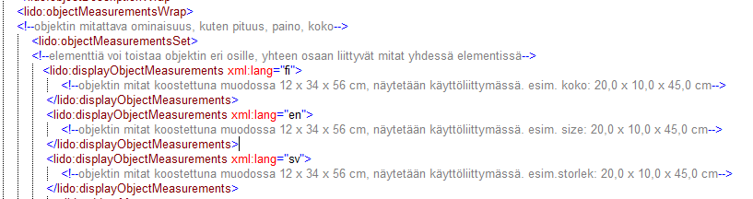

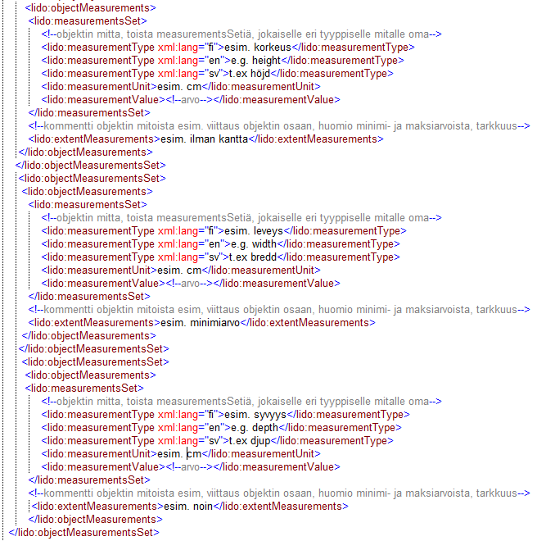

9. Objektin laajuus esim. hyllymetriä, objektia kieliversiona
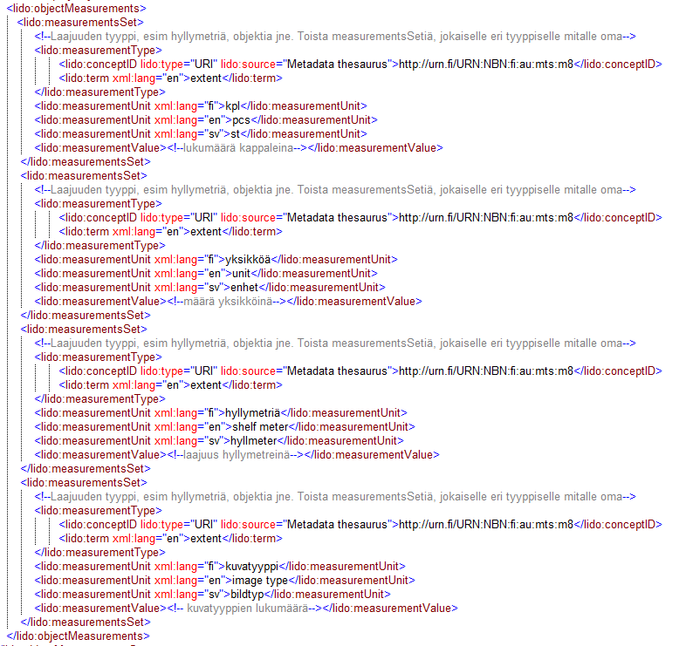

10. Valmistustapa kieliversiona ja KOKO URI
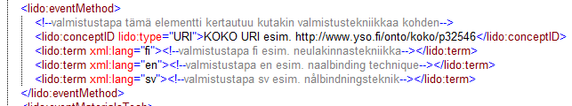

11. Valmistusmateriaali kieliversiona ja KOKO URI
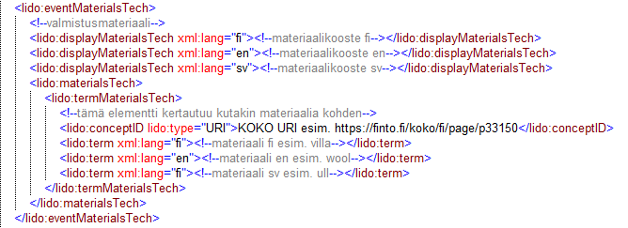

12. Valmistuksen lisätiedot ja sen kieliversio
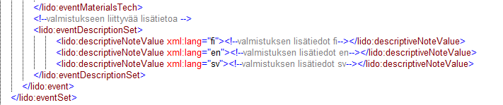

LIDOmallipohja_versio 4_1.xsl on julkaistu 19.01.2026
Objektin värillisyys poistettu classificationWrapistä
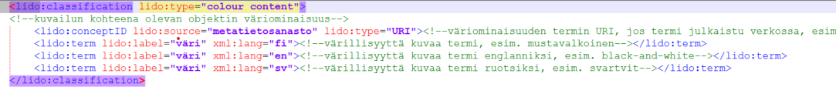
Objektin värillisyys on viety uuteen paikkaan objectMaterialsTechWrapin alle
